**BIÊN BẢN BÁO CÁO**

(Nhóm E)

# Themes hoàn chỉnh

1. Tạo chức năng để đưa lấy dữ liệu menu đã tạo ra ngoài màn hình

* Đầu tiên ở trang function.php ta cần có những dòng lệnh sau để menu hoạt động.

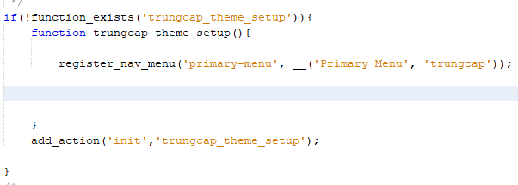

Hình 124: Tạo chức năng hiển thị cho menu

* Sau đó ta tiếp tục vào module menu để thêm dòng lệnh sau để menu có thể tự động khái báo lấy menu để hiển thị ngoài màn hình.

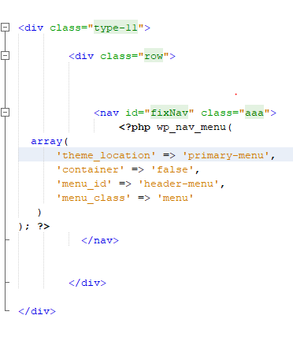

Hình 125: Thêm chức năng vào trong module chứa menu

* Lưu ý ở phần ‘theme_location’ chữ ‘primary-menu’ phải giống với register_nav_menu
* Sau đó ra ngoài màn hình để kiểm tra xem menu có chạy hay không.

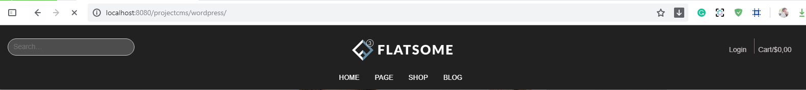

Hình 126: Kết quả sau khi thêm

* Kết quả menu hoạt động rất tốt

1. Các bước cần có để themes hoạt động một cách tốt nhất

* Như ở trên thì module và menu đã gọi được ra ngoài, vậy ta cần những bước sau để themes có thể hoạt động được hoàn chỉnh và đầy đủ hơn.

Bước 1: Vào /wp-admin ở phần trang ta thêm trang Page

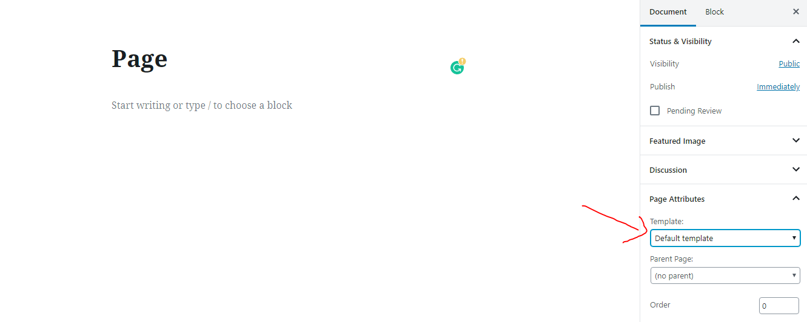

Hình 127: Thêm trang page

* Ở đây ta thêm tên ở tiêu đề, và ở phần page attributes mục template phần mũi tên đỏ chọn vào mục page sau đó đăng.
* Tiếp tục vào /wp-admin ở phần trang ta thêm trang Portfolio

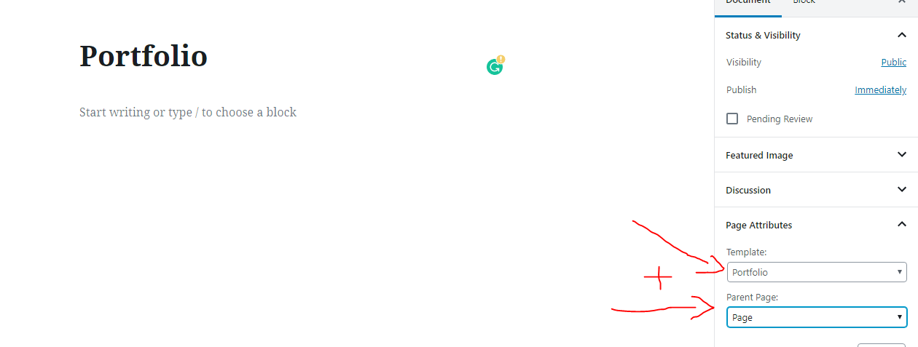

Hình 128: Thêm trang Portfolio

* Ở đây ta thêm tên ở tiêu đề, và ở phần page attributes mục template phần mũi tên đỏ chọn vào mục Portfolio, ở mục Parent Page chọn Page là cha của Portfolio sau đó đăng.
* Tiếp tục vào /wp-admin ở phần trang ta thêm trang Out Blog

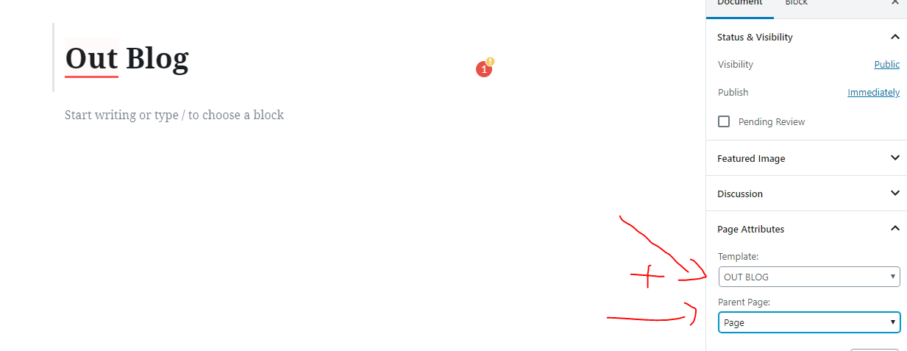

Hình 129: Thêm trang Out Blog

* Ở đây ta thêm tên ở tiêu đề, và ở phần page attributes mục template phần mũi tên đỏ chọn vào mục Out Blog, ở mục Parent Page chọn Page là cha của Out Blog sau đó đăng.
* Tiếp tục vào /wp-admin ở phần trang ta thêm trang About

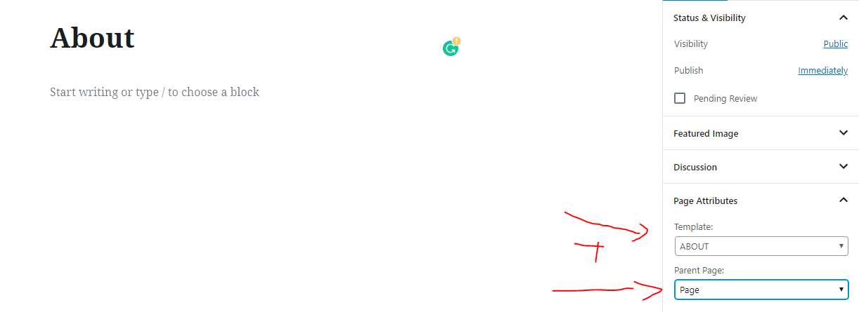

Hình 130: Thêm Trang About

* Ở đây ta thêm tên ở tiêu đề, và ở phần page attributes mục template phần mũi tên đỏ chọn vào mục About, ở mục Parent Page chọn Page là cha của About sau đó đăng.
* Tiếp tục vào /wp-admin ở phần trang ta thêm trang Contact

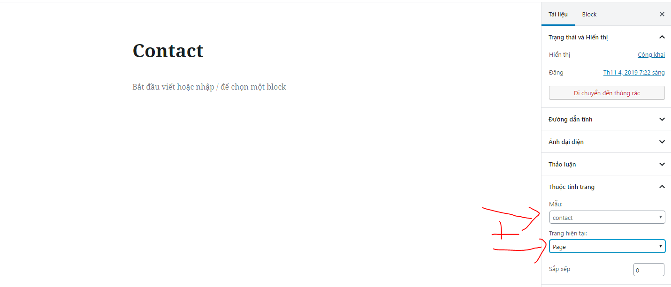

Hình 131: Thêm trang contact

* Ở đây ta thêm tên ở tiêu đề, và ở phần page attributes mục template phần mũi tên đỏ chọn vào mục contact, ở mục Parent Page chọn Page là cha của contact sau đó đăng.
* Tiếp tục vào /wp-admin ở phần trang ta thêm trang shop

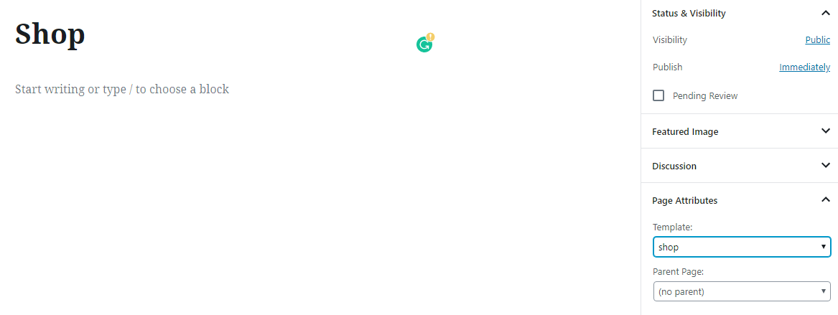

Hình 132: Thêm trang shop

* Ở đây ta thêm tên ở tiêu đề, và ở phần page attributes mục template phần mũi tên đỏ chọn vào mục shop sau đó đăng.
* Tiếp tục vào /wp-admin ở phần trang ta thêm trang Blog

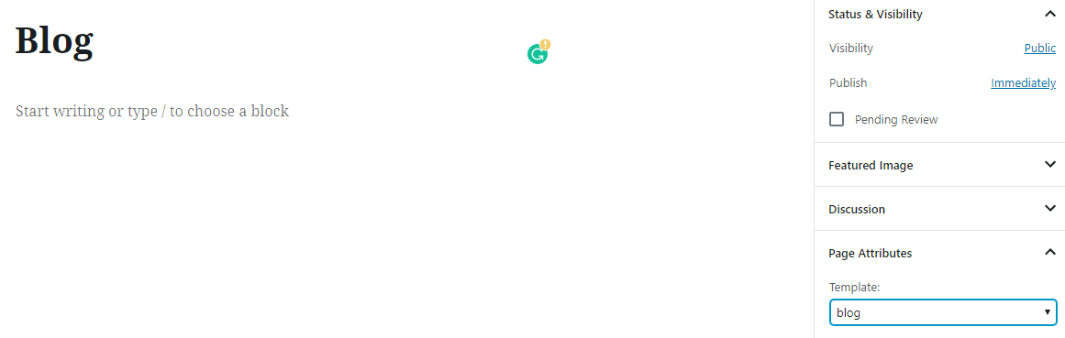

Hình 133: Thêm trang blog

* Ở đây ta thêm tên ở tiêu đề, và ở phần page attributes mục template phần mũi tên đỏ chọn vào mục Blog sau đó đăng.

Bước 2: Sau khi thêm các trang đã có ở mục template trong themes thì ta sang mục Appearance->menu

* Sau đó đặt tên menu là primary menu sau đó kéo các trang cần hiển thị bên tay trái như hình.

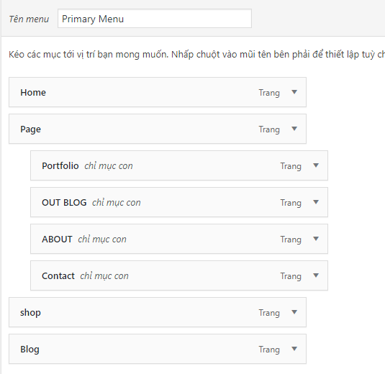

Hình 134: Tạo và thêm menu

* Sau đó lưu lại và ra ngoài kiểm tra.

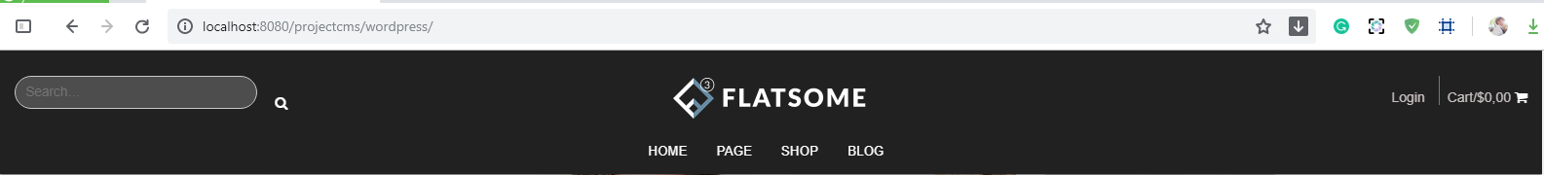

Hình 135: Kết quả

* Sau khi hoàn thành tất cả các bước trên thì themes đã có đầy đủ các module như đã phân công.